2020.04.25（土）
川崎支部便り（定期便）（2020年05月 第27号）
（オープンで各自が主役：川崎支部） 川崎支部支部長 山岸 一雄
（執筆者 山岸）
川崎支部の皆さん、お元気でしょうか。
先月の川崎支部便りはお楽しみ頂けたでしょうか。
スーパーに買い物に行くと、入口に野菜を陳列している場合が多いですね。野菜⇒魚⇒肉⇒加工食品⇒惣菜⇒レジが多いでしょう。その日の献立が決まっていない時は、反対の総菜コーナーから買い物を始めると良いです。最初に野菜を見て、買っておくと使えるかなと思いながら、つい安売りの野菜を買っていませんか。まず、惣菜コーナーで献立を考えてから買い物を始めると無駄が有りません。
東京ガスが行った「生活分野別調査」（2015年）では、主婦の8割が「毎日の献立を考えることは面倒」と回答しています。子育て、家事パートと、かなり忙しいのです。その合間に献立を考えることは、苦痛でしょう。
献立を考えないでスーパーに行くと、美味しそうに見えませんか。スーパーではネット販売が増え、イトーヨーカドーではオーダー後、最短4時間で約3万項目の中からオーダーした品物を届けてくれます。16時から17時を除く23時間営業です。そこに申し込みをしますが、入会金や年会費は無料です。配達料金は330円/回（税込み）ですが、子育て中のママは102円（税込み）です。nanacoポイントは付きますが、IYカードのポイントは付きません。自分のゆっくりした時間が持て、買い過ぎも防げます。チラシで特売品も選べます。是非、お試し下さい。（参考：萩原博子氏）
川 崎 点 描 （せたがやゆかりの人－「自然の中の教会」－賀川豊彦）⑥
賀川豊彦。1888年（明治21年）～1960年（昭和35年）。兵庫県出身で、キリスト教社会運動家です。彼は学生時代に徳富蘆花の講演を聴き、訪れても会えなく、手紙を出しても返事を頂けませんでした。彼の自伝小説「死線を越えて」を読んだ徳富蘆花は加賀豊彦に手紙を出し、1924年（大正13年）の八王子講演に行く途中で粕谷の賀川を訪れました。その時の徳富蘆花の熱心な勧めで松沢（世田谷区上北沢3-8-19）に居を設けましたが、落ち着かず、伝道・労働運動・協同組合活動に飛び回りました。
1905年（明治38年）賀川豊彦は中学校卒業を目前にして、軍事教練の時間、突然銃を地面になげ出して、「人殺しのまねはいやだ」と叫んだことがありました。怒り狂った教官は、その顔をなぐりつけ、足蹴にし、校庭に倒れ、血に染まってうめいていた賀川は、自己を平和主義者の一人として任じて悔いは有りませんでした。賀川豊彦は1914（大正3年）年にプリンストン大学へ、ハル夫人は横浜共立女子神学校へ神学研究のため入学し、1916（大正5年）年にプリンストン大学からB.D.を受けました。1917年（大正6年）アメリカから帰国すると、直ちに神戸のスラムにもどって、キリスト教伝道と社会事業をはじめた。プロテスタントの熱心な牧師だったので、説教壇からキリストの教えを説き、人間の魂の救済に熱弁をふるいました。大正時代の日本は貧しい人々が数多いました。都市にはスラム街があり、貧困と犯罪と疫病が巣食い、農村は貧しく、ひとたび凶作に襲われると、多くの農民が日々の食料にも事欠く有様でした。労働者の待遇は、今とは比較にならない程、悪かったのです。しかし、社会福祉の言葉すら、当時には有りませんでした。人もも国家も貧しかったのです。
賀川豊彦はこのような状態を看過出来ませんでした。社会の底辺で苦しむ人々の中で働くのが、宗教家としての自分の務めと考えていました。そこで加賀豊彦はスラムの街角で伝道し、貧民救済事業を起こし、日本の労働組合の母体である友愛会の役員として活躍しました。また、日本農民組合の結成に参加したいり、生活協同組合や保険制度の基礎を築きました。
賀川豊彦は、単なる行動の人ではなく、小説の一つ「死線を越えて」はベストセラーになり、神戸新川のスラム街での伝道生活が描かれ、売春、ゆすり、賭博等の罪悪と戦い、信仰を広める捨て身の体験が身に迫ります。1920年（大正9年）にこの小説が発表されると、読者の心を大きくとらえ、発行部数は数十万部に達し、十数か国語に翻訳された名著です。
賀川豊彦の世田谷とのかかわりあいは、1924年（大正13年）に遡ります。この年3月、賀川は北多摩郡千歳村の徳富蘆花が田舎生活をしている粕谷を訪れました。徳富蘆花の小説「不如帰」は、結核の為引き裂かれる夫婦の悲劇を描き、多くの読者を得ました。賀川豊彦が貧困という社会の病を描き、大正期で最も売れた著者になったのに対し、徳富蘆花は結核という当時の不治の病を描き、明治時代のベストセラー作家になりました。
賀川豊彦も若い頃、「不如帰」を読み、心を動かされた一人で、明治学院大学で神学を学んでいる時、勉強の無理がたたり、肺結核になりました。そこで、死を覚悟し、短い生涯を有益に送る為、神戸のスラム街で伝道に従事したのです。そこで得たのは、「死を飛び越えて、神秘の世界に突き込んでいると云う一つの信念」で、これにより病を克服したのです。
その活躍ぶりを徳富蘆花は、賀川豊彦の著作を読んで知り、若い頃受洗してキリスト教の伝道に出たことを思い出しました。徳富蘆花の信仰は常にぐらつき、父に対する憎しみ、兄・徳富蘇峰との確執等によって、徳富蘆花の心は内向しました。そこから見ると、破産した実業家の私生児に生まれながら、まっすぐな信仰の道を歩む賀川豊彦は、見所が有る人物でした。徳富蘆花は仲睦まじい夫婦に子供が生まれないことを、以前からかなり苦にしていたので、後継ぎを探していました。
1922年（大正11年）、神戸湊川（みなとがわ）教会で聖書の講義をしていた賀川豊彦を、徳富蘆花は不意に訪れ、「僕の顔を覚えているか。親の顔を見ろ。親の顔を知らんものがあるか」徳富蘆花の奇妙な挨拶に、賀川豊彦は戸惑うばかりでした。翌々年の粕谷での再開の時、賀川豊彦は35歳で、神戸で自ら始動した川崎・三菱両造船所の労働争議が敗北したこともあり、社会運動の一線から退いて伝道活動に重点を移す頃でした。
1923年（大正13年）の関東大震災の時に上京して、下町の被災者の救済をきっかけに、消費組合運動を東京に広げました。結核で死にませんでしたが、肺の調子は依然悪く、スラム街で感染したトラホームが悪化して失明の危険が有りました。更に、腎臓にも障害が有ったのです。しかし、活動の意欲は衰えないで、全国を巡り「百万人救霊運動」を始めようとしていました。
徳富蘆花を訪問したのも、旅の途中に立ち寄っただけのことでしたが、徳富蘆花に熱心に勧められた隣の村、荏原郡松沢村に引越し、1926年（大正15年）迄住みました。当時、この村は人口七千人程の近郊農村で、十年程前に開通した京王電車が田畑をまっすぐに突っ切っていました。賀川豊彦は近くの祖師谷に武蔵野農民福音学校を開きました。これは賀川豊彦が全国に作った一種の寺子屋で、聖書を講読し、農業技術の指導と共に同組合の復旧に当たりました。
1927年（昭和2年）に徳富蘆花は旅先の伊香保で死去し、その翌々年、ふたたび松沢村に戻った賀川豊彦は、現在の上北沢に教会堂を建てました。また、武蔵野の面影を残す小さな森陰（もりかげ）に住居を構えました。
全国各地を巡り、荒廃した農村も見ては胸を痛めた賀川豊彦にとって、伝道の合間に体と心を休め、また信仰を求める人々を迎える場所として、この場所はうってつけでした。賀川豊彦の足跡は外国にも及び、海外伝道の旅は戦前戦後を含め18回にもなり、戦後は世界連邦政府の樹立を訴え、その名は海外にも知られ、晩年にはノーベル平和賞の候補と目されました。
森陰の自宅の周りの森の新芽を見かけると、ハル夫人が摘み、火で煎って新茶をたました。賀川豊彦は宗教・哲学・文学・自然科学・農林水産や小説以外にも、詩集や歌集を出し、生涯に200以上の著作を著しました。1959年（昭和34年）1月、老体に鞭打って伝道に出た賀川豊彦は、高松で心筋梗塞に倒れ、自宅で療養生活に入りました。30年住むうちに、自宅周囲の風景は変わり、住宅が立ち並び茶の木は切り倒されていました。
だが、春になると、庭の八重桜の木の下に1本だけ茶の木が生えているのを夫人が見つけ、賀川豊彦は久しぶりに手製の新茶を味わいました。そして、「私は一杯の茶碗に盛られた茶をすすりながら、神の与え給う新しき春の香りに酔うた」と書き記しました。賀川豊彦の永久の休息が訪れたのは、1960年（昭和35年）の4月のことでした。
賀川記念館(かがわきねんかん)は、1909年に始められた賀川豊彦とその仲間たちによる働きと志を引き継ぎ、コミュニティセンターとして地域福祉に努め、平和を望み、共に生きる社会をつくることを目的として設置されました。（神戸市中央区吾妻通5-2-20）
（参考：永瀬淑子氏 写真はYahoo JAPANから引用）
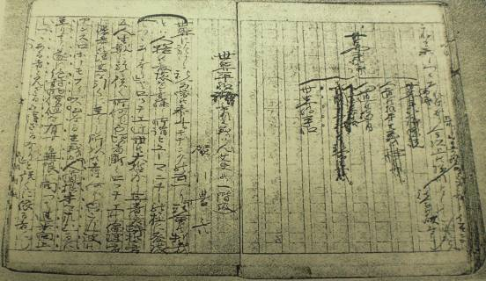（賀川豊彦の原稿）
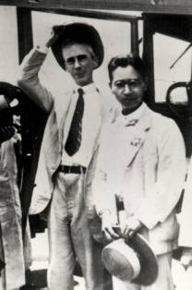 （バートランド・ラッセルと賀川豊彦）
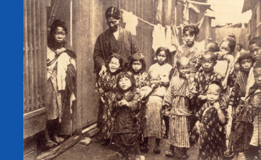
（神戸のスラム街）
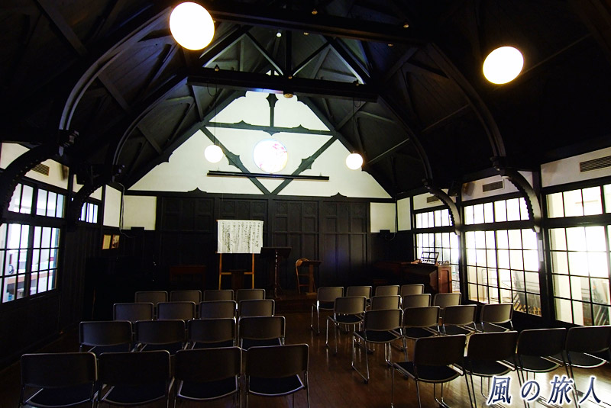（松沢教会内部）

川崎支部の活動
コロナウイルスの影響で2020年度の活動自粛中ですが、コロナウイルスの影響が納まり次第、講演会や親子で遊ぼうシリーズを再開します。

ご存知ですか？
高嶋ちさ子（バイオリニスト 知佐子）の父の話です。
ある日、オールスタッフの岩崎さんが、1本のテープを持ってきました。彼女は映画評論家・岩崎昶さんのお嬢さんで、東芝のディレクター時代は、いずみたく。永六輔と組んでデュークエイセスの日本の唄シリーズを作りあげたギリシャ系美人です。そのテープの中には、いずみたくが作曲するCMソングを数多く歌っている女性の声が入っていました。聞けば、元・童謡歌手で名前は安田章子です。テープの声は申し分なく美しく、すぐに彼女と会ったところ,20歳を少し超えた頃に見え、ジュンや若い学生を手掛けた私には、ずいぶんと大人の歌手に見えました。しかし、とても上品なので、流行歌主として続くかなと思いました。
面会時の彼女はピンクがさした笑顔で、東芝の裏手の電気工業会館でのことです。 企画の打合せで、いずみたくさんは上品なお色気の歌を作りたいと主張し、2曲を彼女にあてました。3曲目はいずみさんのリクエストで、当時TBSの番組「夜のバラード」のテーマを入れて、上品なお色気の歌が出来上がりました。しかし、ピンと来ませんでしたが、色気は自然と滲み出るもので、狙って出せるものではありません。狙って出せるのは、下品なお色気です。
初めはあまり当てにしていなかった「夜のバラード」のテーマが浮かび上がって来ました。番組で評判を呼んでいましたが、演奏物で流れていました。安田章子の企画なので、歌なしではなく、結局ワン・コーラスをルルルとしました。三曲完成したのを聞いても、やはり「夜のバラード」しか勝負曲を有りませんでした。タイトルは岩崎さんと考え、ワン・コーラス歌詞がないので、「夜明けのスキャット」としました。1926年頃に録音中のルイ・アームストロングがとっさの機転で編み出したといわれるジャズの一つの唱法スキャットとは少し違いますが、雰囲気は「よかったのです。芸名の由紀さおりは岩崎さんが命名しました。
当初はTBSから放送されましたが、不思議なことに他局からも流れ出し、初回5,000枚だった「夜明けのスキャット」はプレス・オーダーを増やしながら、とうとう発売日には20万枚に膨れ上がりました。ついにミリオン・セラーになりましたのは、ご存じと思います。

皆様のご意見・ご感想をお待ちしています。（連絡先：k_yamagishi@6kou.co.jp 山岸宛（窓口））

